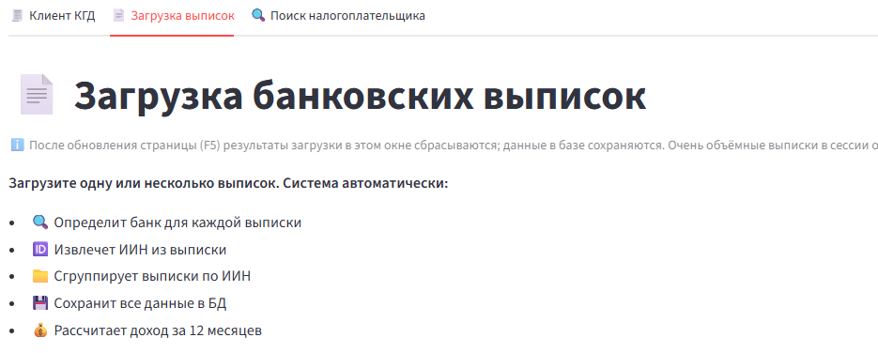
Заменить на:

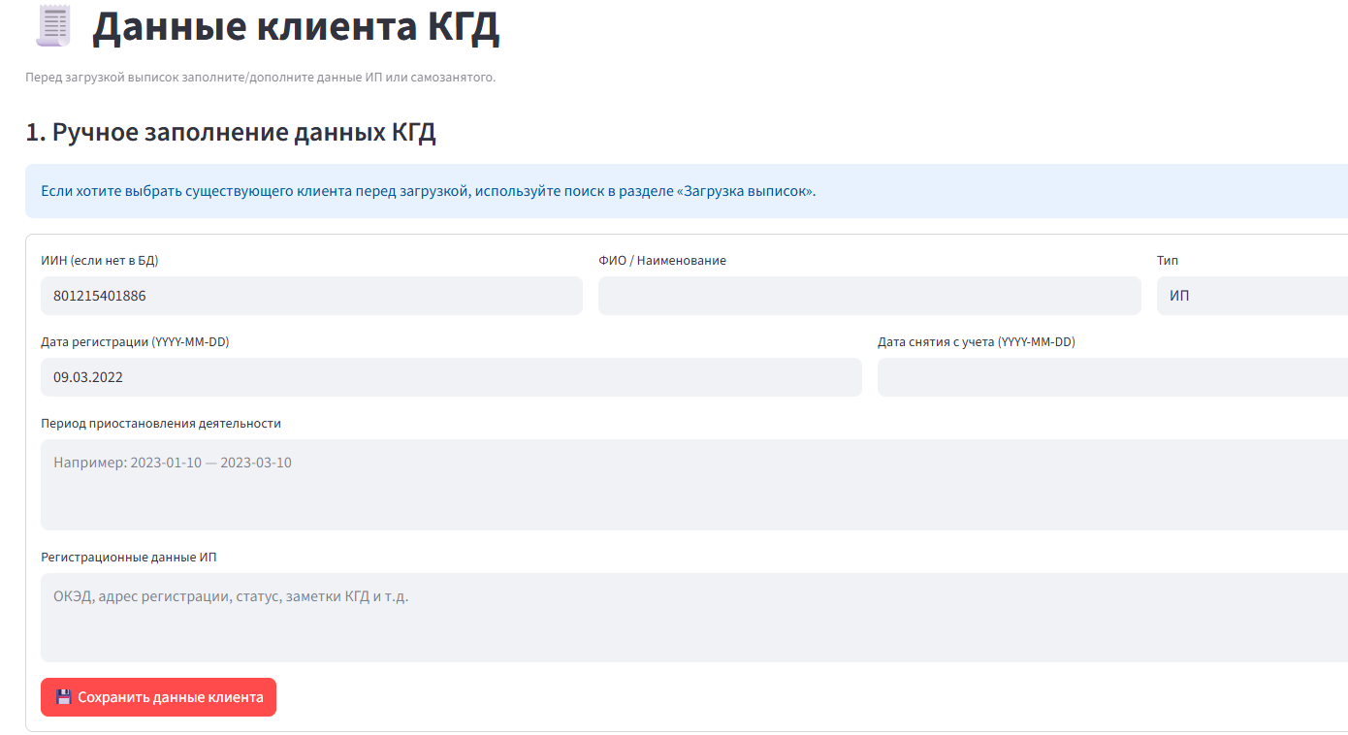

Убрать:
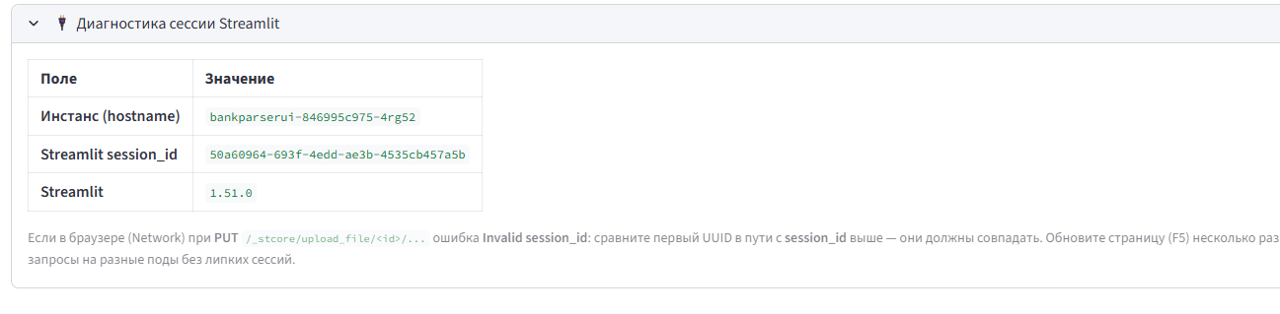

Дополнительно добавить «поиск по проекту»:
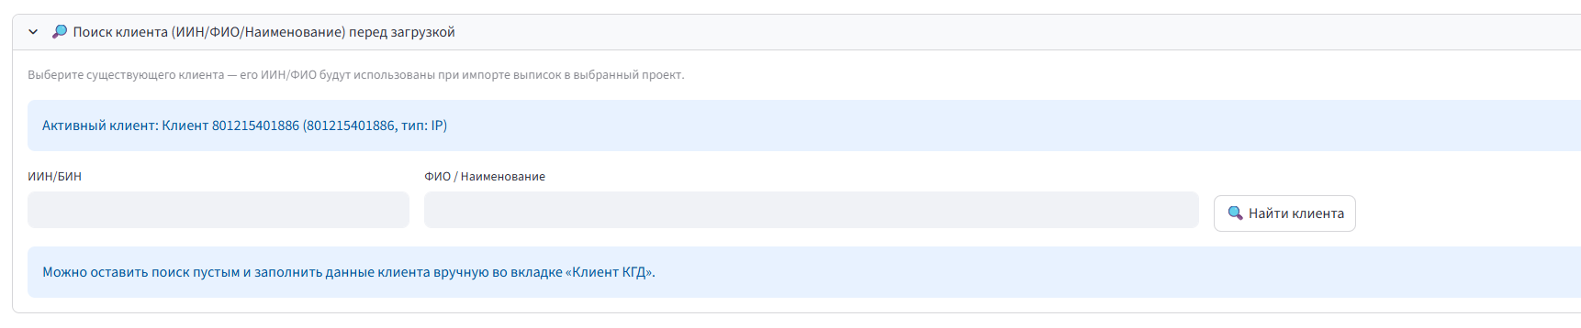

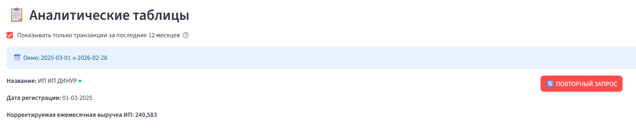
Подтянуть результаты из КГД (Дата регистрации, Дата снятия с учета, Период приостановления деятельности, Бездействующие)

